佛山科学技术学院
实验报告
实验名称 地址转换NAT
专业班级 22物联网3 姓名 学号
指导教师 谢建勤 成绩 日期 2024.05.06

- 实验目的

⑴ 理解地址转换NAT原理，掌握静态NAT配置方法；
⑵ 通过路由器进行初步的网络运行配置，能够根据需要进行简单的网络规划与设计。

- 实验内容

验证型实验通过路由器进行静态IP地址转换（NAT）

- 实验步骤

- 搭建拓扑网络

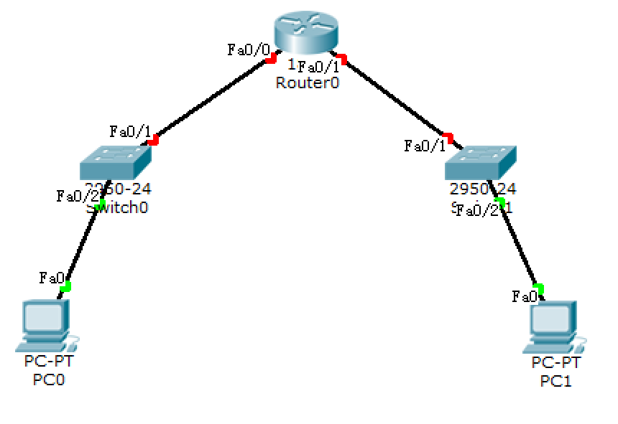
- 路由器基本接口地址配置

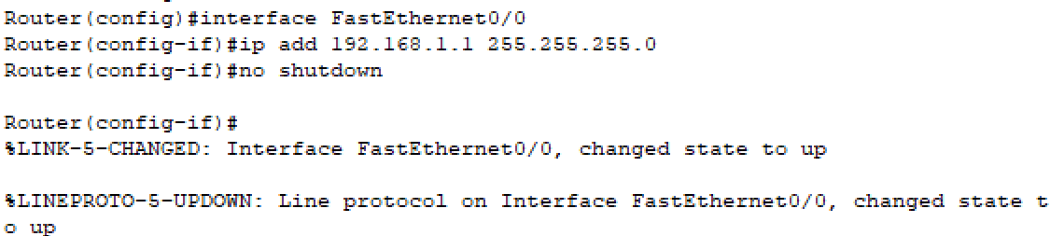

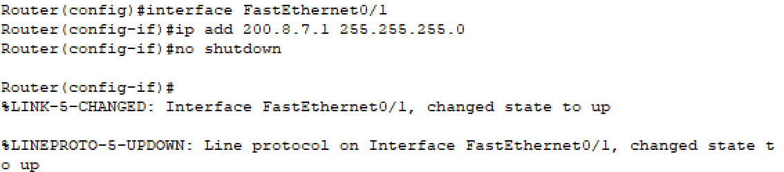

- 定义NAT的内网口和外网口
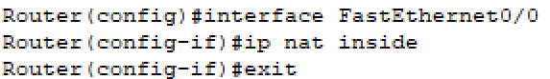

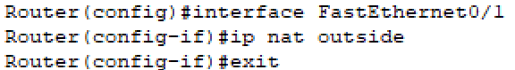

4.配置PC的IP地址
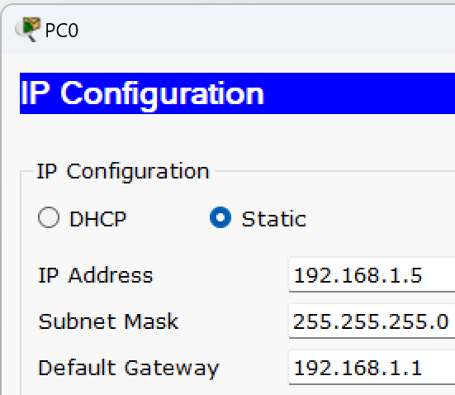
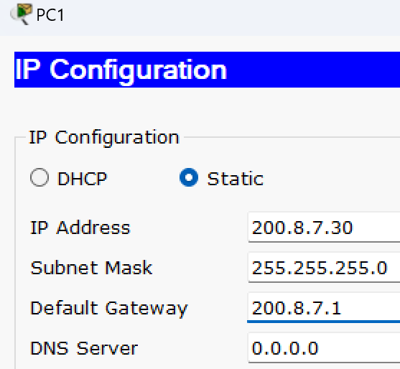
（一）路由器静态NAT配置
1.配置静态NAT

2.测试连通性
（1）PC1主机ping网关
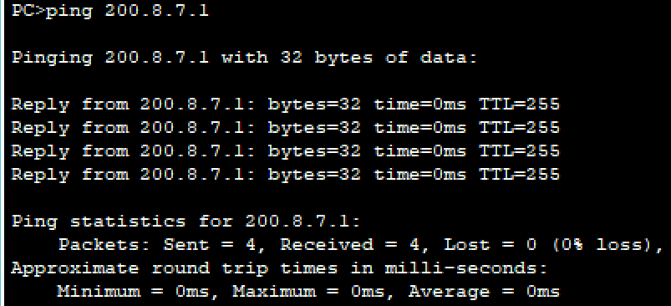

- PC1主机ping IP
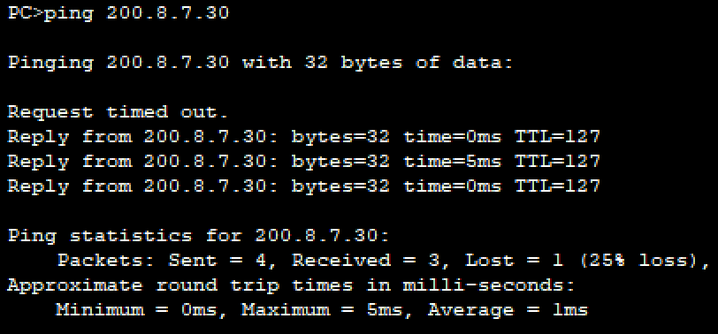

3.查看地址转换表
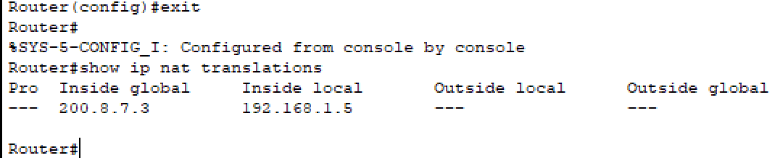

- 路由器动态NAT配置
前面步骤与配置静态NAT一致，故跳过
- 定义默认路由内部本地地址范围
- 定义转换全局地址池
- 建立映射关系

- 测试连通性
- PC1主机ping网关
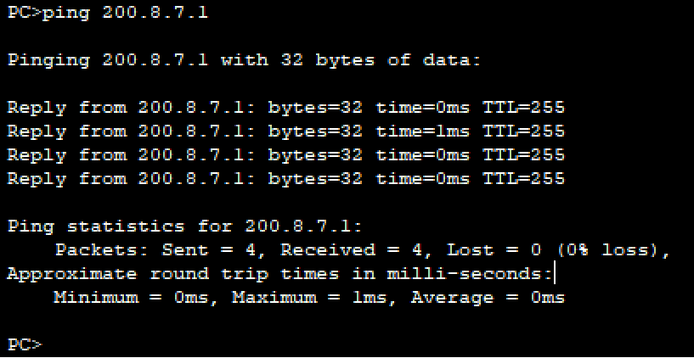
- PC1主机ping IP
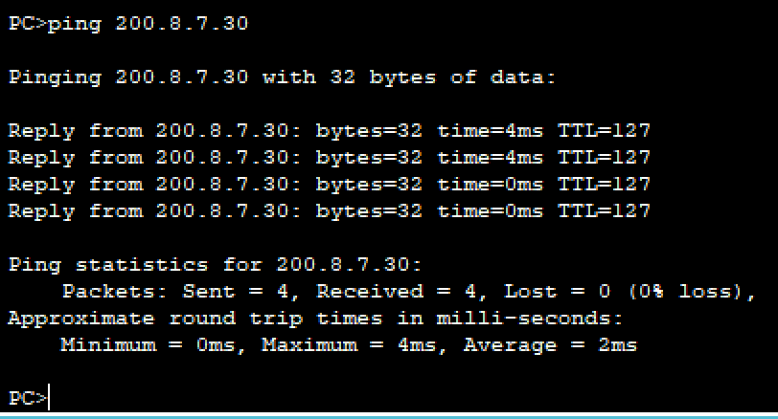
5.查看地址转换表
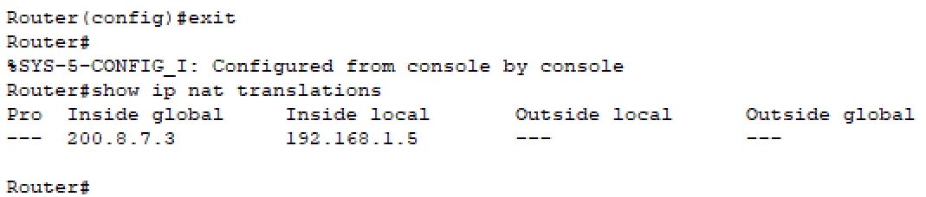

- 实验结果
⑴ 简述静态NAT的原理。
答： 地址映射配置：在执行NAT的设备（通常是路由器或防火墙）上，网络管理员手动配置一个或多个静态映射规则。这些规则指定了内部私有IP地址与公网IP地址之间的固定对应关系。

数据包转发：当内部网络的设备尝试与外部网络通信时，其数据包到达执行NAT的设备。

地址转换：NAT设备根据预设的静态映射规则，将内部设备的私有IP地址替换为公网IP地址。这个过程包括修改数据包的源IP地址。

外部通信：转换后的数据包被发送到外部网络，如互联网。

响应处理：当外部网络的设备响应数据包时，NAT设备再次介入，将目标公网IP地址转换回原始的私有IP地址，以确保响应能够正确地返回到内部网络的设备。

端口号保持：为了支持多个会话，静态NAT通常结合使用端口号来区分不同的通信会话。即使多个设备使用相同的公网IP地址，不同的端口号也能确保数据包正确地路由到原始的发送设备。

- 实验总结（分析和体会）

